OSCO

zwei 5 ½-Zimmer Dorfhaushälften

an sonniger Aussichtslage im Dorfzentrum zum Renovieren

…………………………………………………………………………………………………………….……..……………….

due parte di casa di 5 ½ locali

nel nucleo da ristrutturare

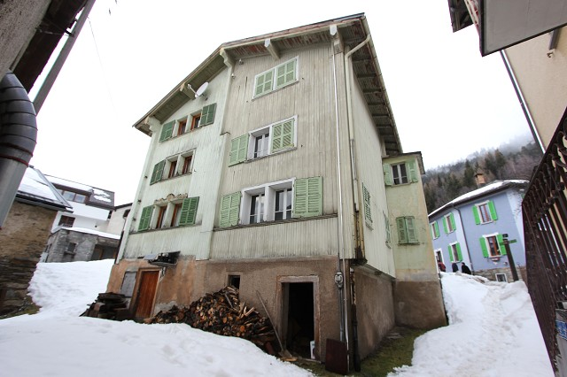

4180/2591

Fr. 180‘000.--

Ubicazione

Regione: Leventina
Località: 6763 Osco, Nucleo

Tipo dell’immobile: casa gemella con due appartamenti di 5 ½ locali da ristrutturare
Superficie terreno: ca. 153 m2
Superficie abitabile: ca. 300 m2
Piani: 4
Posteggi: comunali
Locali: 2 x 5
Bagno/WC: 2
Riscaldamento: nafta
Posizione: molto tranquilla e soleggiata con bella vista
Vista lago: no
Scuole: Faido
Possibilità d’acquisti: Faido
Mezzi pubblici: si
Distanza prossima città: 30 km
Distanza autostrada: 7 km

Descrizione dell’immobile

Questa casa gemella con due appartamenti di 5 ½ locali si trova in posizione molto tranquilla e soleggiata nel nucleo del comune di Osco sopra Faido in Leventina.

L’edificio è ancora in un stato buono. La parte ovest è abitata ma la parte est è da ristrutturare. La casa ovest comprende nel piano terra di un soggiorno/pranzo con cucina e un bagno/WC. Nel primo e secondo piano sono due camere per piano. La casa ha due cantine.

La casa est ha un aggiunto e così è un più grande. Ha su ogni piano due camere. Del piano terra si può scendere nelle due cantine. Una bella vista nella valle e sulle montagne. La casa è ideale per abitazione primaria o secondaria.

L’immobile è facilmente raggiungibile in macchina. Posteggi gratuiti comunali sono vicino. La stazione di Faido è raggiungibile con bus in dieci minuti. A Faido si trovano le scuole diverse possibilità per gli acquisti, l’ufficio postale, l’ospedale e la farmacia. L’autostrada A2 si trova a 5 km, i grandi centri del Ticino, Lugano e Locarno con i laghi sono raggiungibile in 45 minuti. Possibilità di sport invernale: impianti sciistici a Carì, ed Airolo a 20 minuti e a Prato Leventina 10 minuti.

Si può anche acquistare solo una casa. I prezzi sono:

Fr. 180'000.-- per tutta la casa
Fr. 120'000.-- per la casa est
Fr. 65'000.-- per la casa ovest

Standort

Region: Leventina
Ortschaft: 6763 Osco, Nucleo
Objekt Typ: zwei 5 ½-Zimmer-Dorfhaushälften
Wohnfläche: ca. 300 m2
Grundstückfläche: 153 m2
Zustand: zum Renovieren
Geschosse: 4
Bad/WC: 2
Heizung: Oel
Lage: sehr ruhige, sonnige Aussichtslage
Zweitwohnsitz möglich: ja
Parkplätze: öffentliche Parkplätze neben dem Haus
Einkaufsmöglichkeiten: Faido
Schulen: in Faido
Distanz zur nächsten Stadt: 48km
Distanz Autobahn: 7km

Immobilienbeschrieb

Diese zwei 5 ½-Zimmer-Dofhaushälften liegen oberhalb von Faido im Dorfzentrum von Osco in der Leventina.

Die westliche Haushälfte wird momentan bewohnt und befindet sich in einem einfachen, teilweise rennovationsbedürftigen Zustand. Der Hausteil verfügt im Erdgeschoss über einen Wohn-und Essbereich mit Küche und Bad/WC. In den beiden oberen Etagen sind total 4 Zimmer eingebaut. Ein kleiner Sitzplatz neben dem Eingang sowie 2 Keller komplettieren diesen westlichen Teil des Hauses.

Die östliche Haushälfte mit separatem Eingang ist momentan unbewohnbar und muss komplett renoviert werden. Dieser Hausteil ist wegen des nördlichen Anbaues etwas grösser und verfügt ebenfalls über je zwei Zimmer im EG, 1.und 2. OG sowie über 2 Kellerräume mit Treppe zum Erdgeschoss.

Das Haus ist mit dem Auto gut erreichbar. Unmittelbar oberhalb des Hauses befinden sich öffentliche Parkplätze beim Gemeindehaus.

Mit dem Postauto gelangt man in wenigen Minuten zum Schnellzughalt in Faido. Die Fahrt nach Bellinzona dauert ca. 30 Minuten. Die Städte Lugano und Locarno mit ihren Seen sind 45 Minuten entfernt. Bis nach Faido sind es 6 km. Dort befinden sich Schulen und Einkaufsmöglichkeiten. In Carì, Prato und Airolo kann im Winter Ski gefahren werden, während sich in Ambrì eine Kunsteisbahn befindet.

Die beiden Hausteile sind zusammen für Fr. 180‘000.-- oder einzeln wie folgt zu erwerben:
Westliche Haushälfte für Fr. 65‘000.--
Östlicher Hausteil für Fr. 120‘000.--

Hausteil OST: Eingang, Wohn-und Essbereich, Bad casa a l‘est: entrata, soggiorno/pranzo e bagno

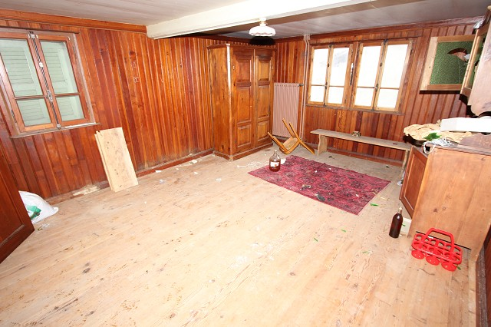
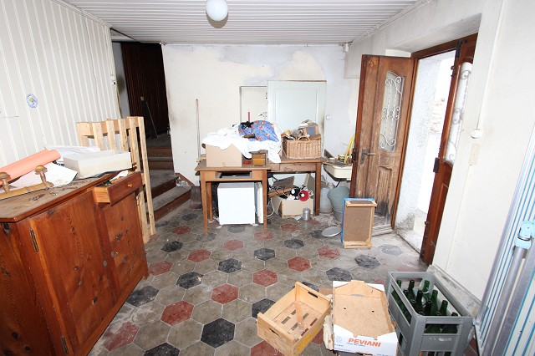

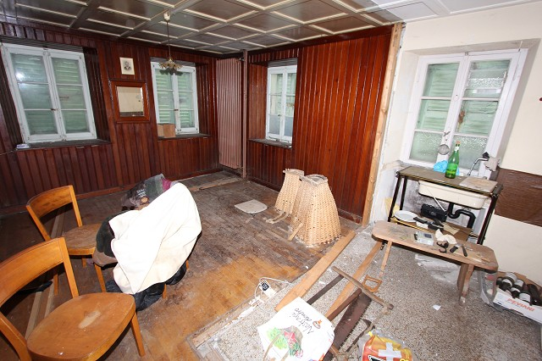
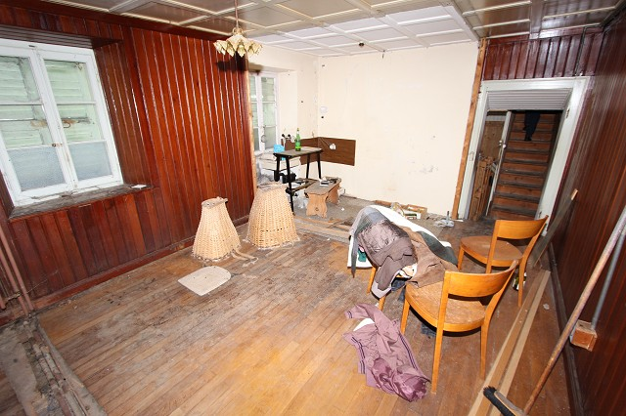

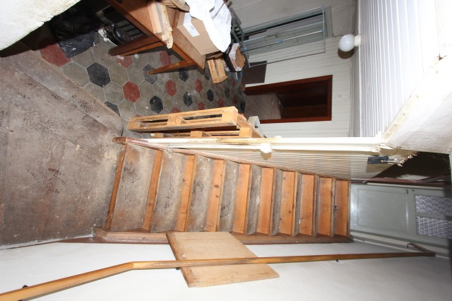
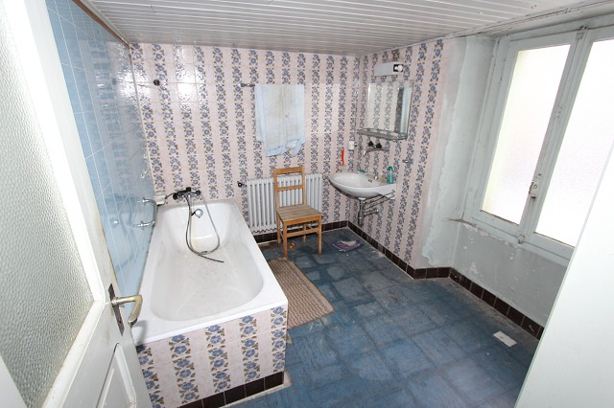

4 Zimmer im 1. und 2. OG 4 camere nel 1° e 2° piano
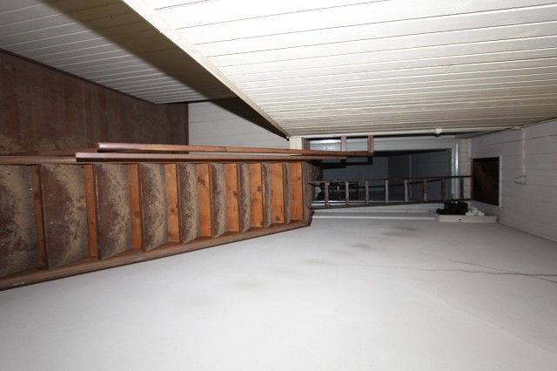

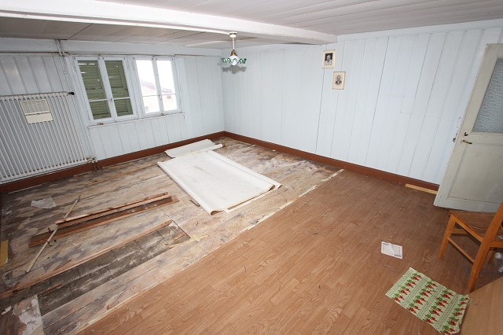

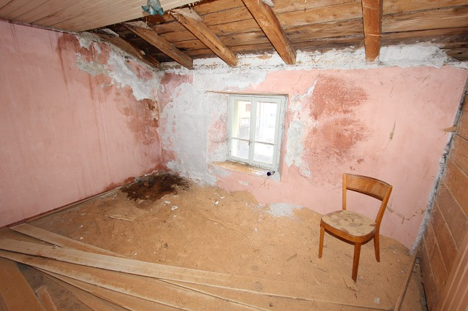
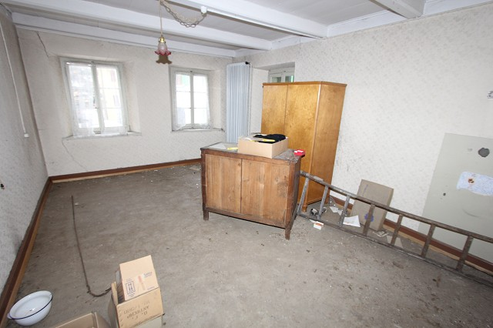

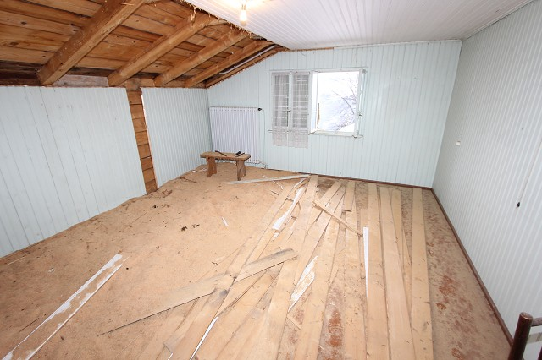
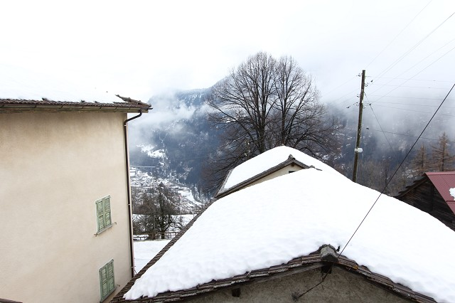

2 Kellerräume 2 cantine

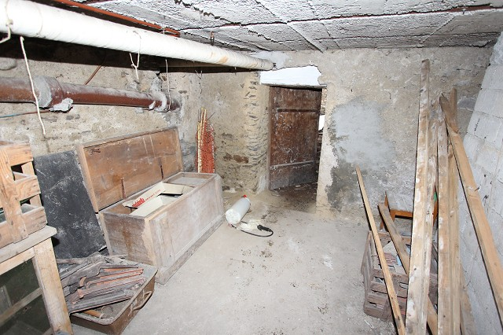

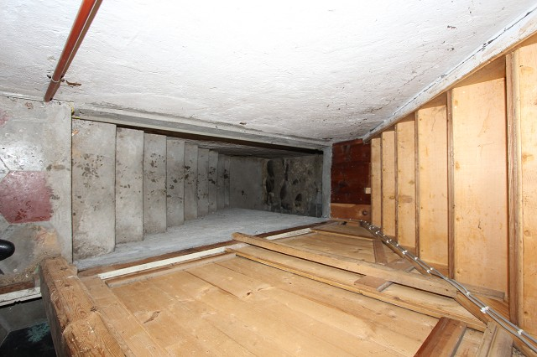
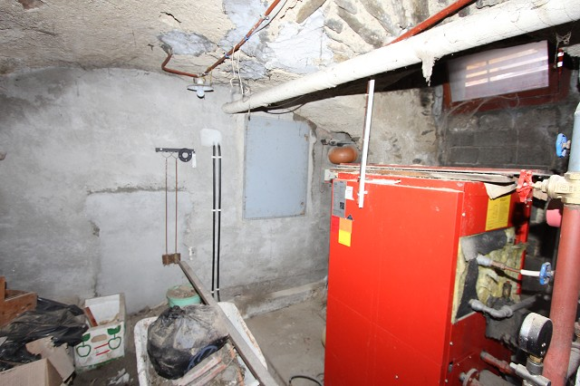

austeil WEST: Wohnen/Essen, Bad casa a l’ovest: soggiorno, pranzo, cucina, bagno

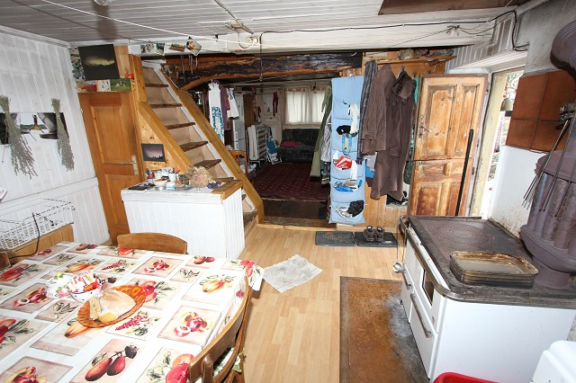

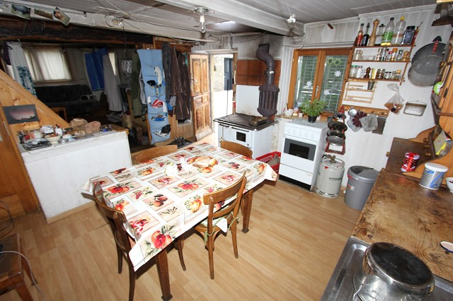
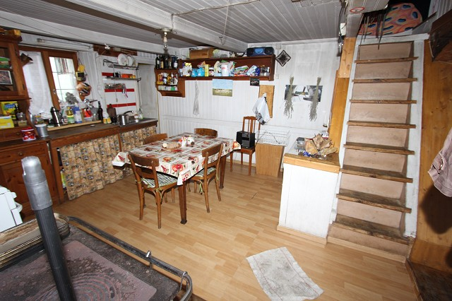

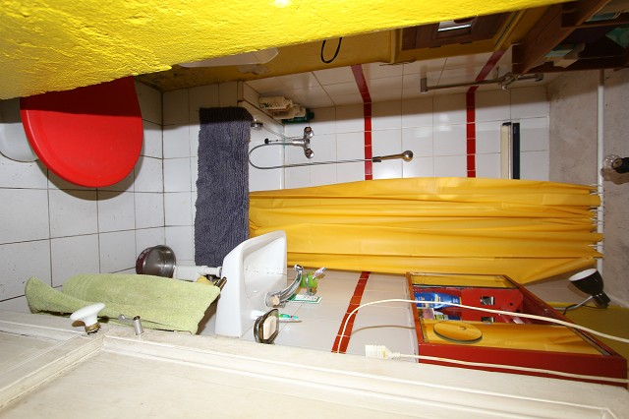
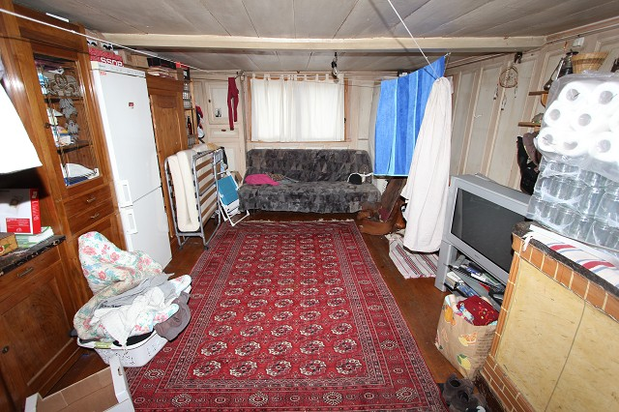

3 Schlafzimmer und Hausansichten 3 camere e la casa

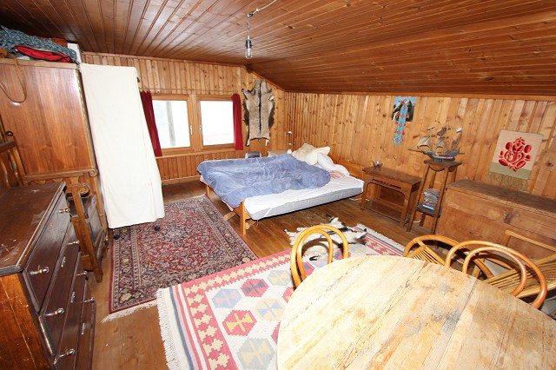
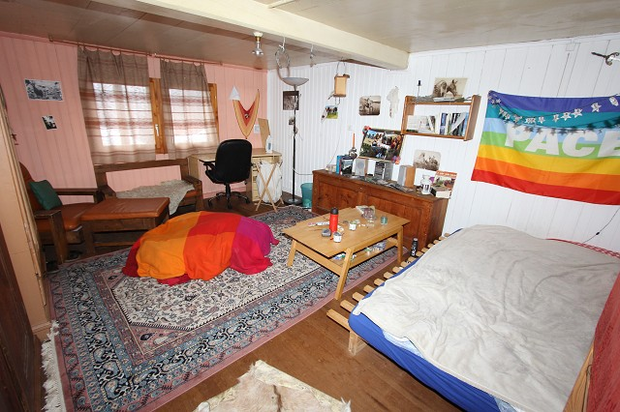

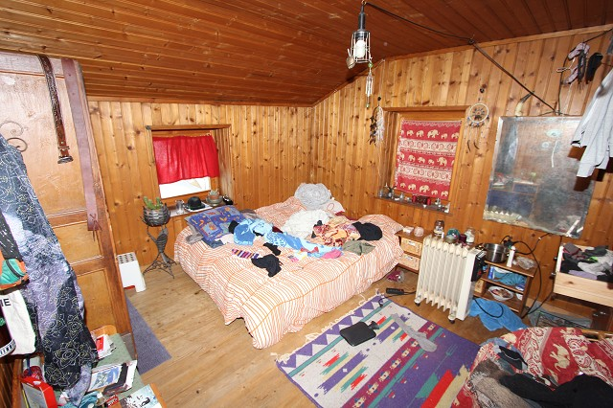

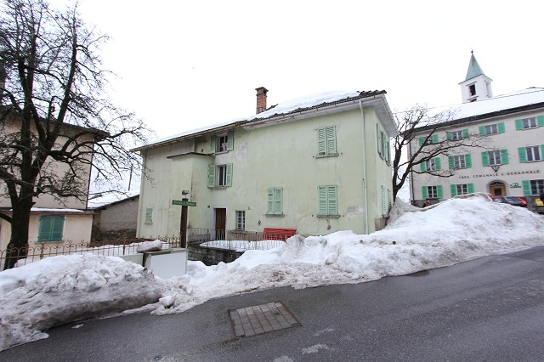
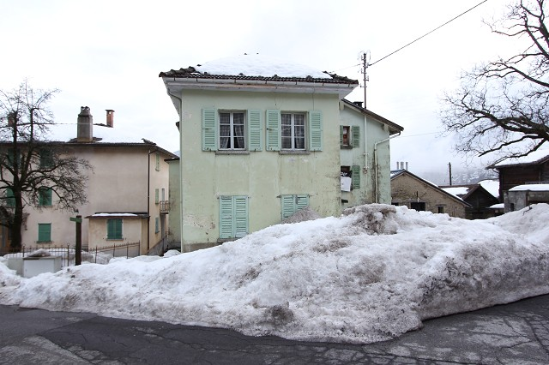

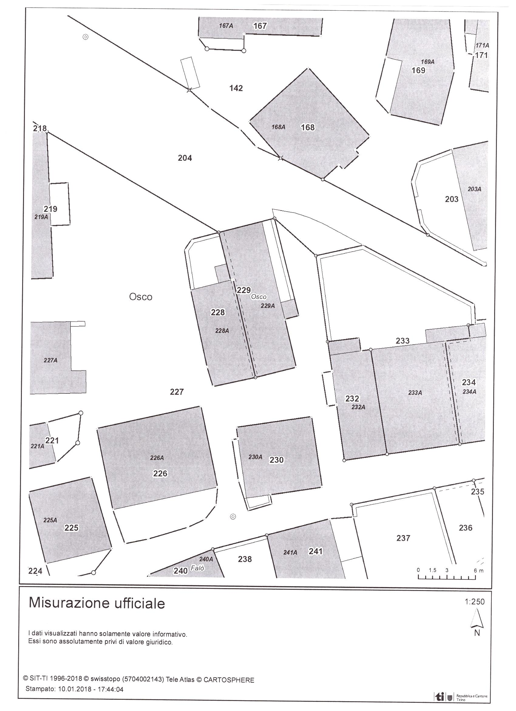

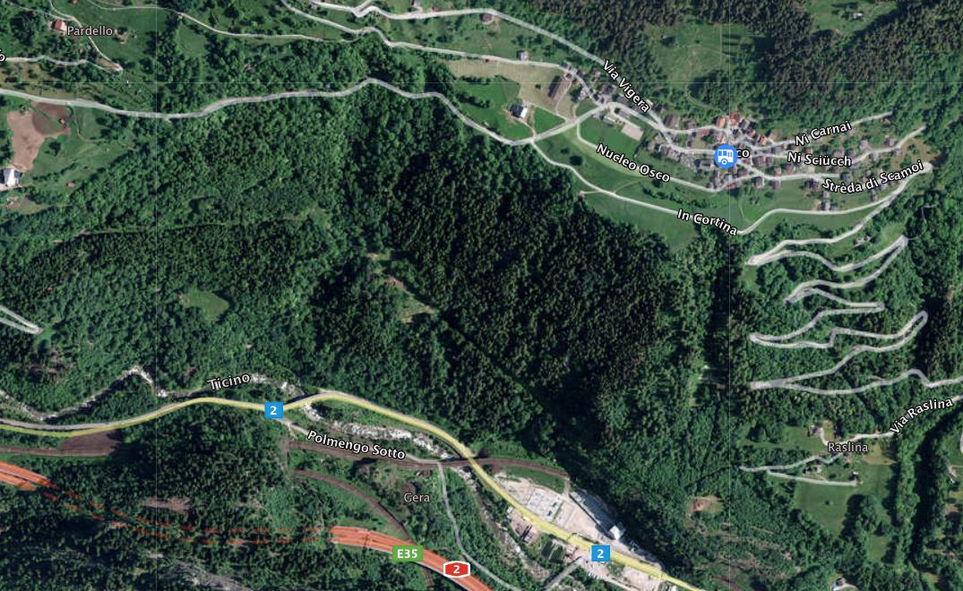

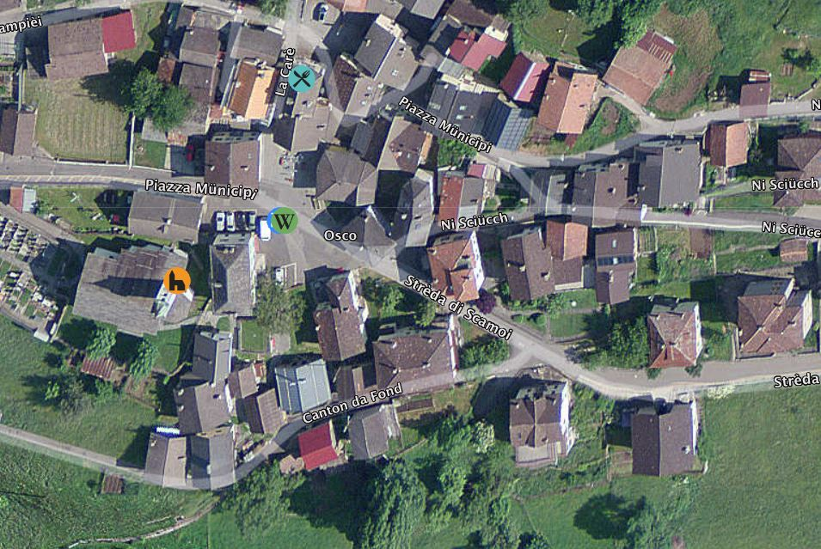

TICINO | Ascona

TICINO | Osco

